Bài 38: LỰC TIẾP XÚC VÀ LỰC KHÔNG TIẾP XÚC
I. Phân biệt lực tiếp xúc và lực không tiếp xúc
Phân biệt | 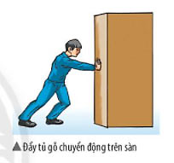  LỰC TIẾP XÚC | 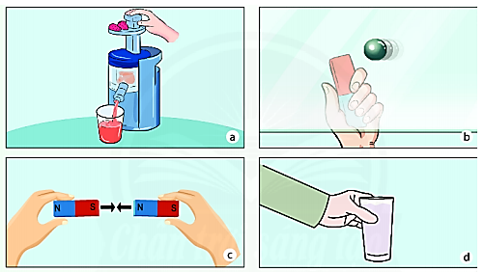  LỰC KHÔNG TIẾP XÚC
Khái niệm | Xuất hiện khi vật gây ra lực CÓ sự tiếp xúc với vật chịu tác dụng lực. | Xuất hiện khi vật gây ra lực KHÔNG có sự tiếp xúc với vật chịu tác dụng của lực.
Ví dụ | Dùng tay đẩy bàn đi chuyển, dùng tay kéo hay đẩy cánh cửa,….. | Hai nam châm hút hay đẩy nhau, quả táo rơi xuống đất,….

II. Bài tập
A. Trắc nghiệm
1. Trường hợp nào sau đây liên quan đến lực tiếp xúc?
A. Một hành tinh trong chuyển động xung quanh một ngôi sao.
B. Một vận động viên nhảy dù rơi trên không trung.
C. Quả táo rơi từ trên cây xuống.
D. Thủ môn bắt được bóng trước khung thành.
2. Trường hợp nào sau đây liên quan đến lực không tiếp xúc?
A. Vận động viên nâng tạ.
B. Người dọn hàng đẩy thùng hàng trên sàn.
C. Giot mưa đang rơi.
D. Bạn Tuấn đóng đinh vào tường.
3. Điền vào chỗ “ —” để hoàn chỉnh câu: Lực tiếp xúc xuất hiện khi vật ( hoặc đối tượng) gây ra lực đó — với vật (hoặc đối tượng) chịu tác dụng của lực.
A. Sự tiếp xúc B. Sự va chạm C. Sự đẩy, sự kéo D. Sự tác dụng
4. Điền vào chỗ trống “ — ” để hoàn chỉnh câu: Lực không tiếp xúc xuất hiện khi vật ( hoặc đối tượng ) gây ra lực — với vật ( hoặc đối tượng) chịu tác dụng của lực.
A. Không có sự va chạm C. Không có sự đẩy, sự kéo
B. Không có sự tiếp xúc D. Không có sự tác dụng
B. Tự luận
Bài 1: Xác định lực xuất hiện trong các câu sau:
a. Người thợ đóng cọc xuống đất.
……………………………………………………………………………………………………………………………………………………………………………………………..
b. Viên đá rơi.
………………………………………………………………………………………………………………………………………………………………………………………………
c. Bạn Lan dùng tay bẻ cong chiếc thước nhựa.
………………………………………………………………………………………………………………………………………...................................................................................
d. Nam châm hút viên bi sắt.
………………………………………………………………………………………………………………………………………………………………………………………………
Bài 2: Bạn An cho rằng, những vật chỉ tác dụng lên nhau khi nó tiếp xúc với nhau. An nói như thế có đúng không? Giải thích?
………………………………………………………………………………………………………………………………………………………………………………………………………………………………………………………………………………………………………………………………………………………………………………………………………………………………………………………………………………………………

HẾT

